Ақсу қаласы бойынша жайылым айналымдарының схемасын бекіту туралы
Павлодар облысы Ақсу қалалық әкімдігінің 2019 жылғы 17 мамырдағы № 387/4 қаулысы. Павлодар облысының Әділет департаментінде 2019 жылғы 17 мамырда № 6372 болып тіркелді
Қазақстан Республикасының 2001 жылғы 23 қаңтардағы "Қазақстан Республикасындағы жергілікті мемлекеттік басқару және өзін-өзі басқару туралы" Заңының 31-бабы 1 тармағының 10) тармақшасына және Қазақстан Республикасының 2017 жылғы 20 ақпандағы "Жайылымдар туралы" Заңының 9-бабы 1-тармағының 3) тармақшасына сәйкес, Ақсу қаласының әкімдігі ҚАУЛЫ ЕТЕДІ:
1. Ақсу қаласының жайылымдарын геоботаникалық зерттеп-қараудың негізінде жайылым айналымдарының схемасы осы қаулының қосымшасына сәйкес бекітілсін.
2. Осы қаулының орындалуын бақылауды өзіме қалдырамын.
3. Осы қаулы алғашқы ресми жарияланғаннан кейін күнтізбелік он күн өткен соң қалданысқа енгізіледі.
Қала әкімінің
міндетін атқарушы | М. Мусин
Ақсу қаласы әкімдігінің
2019 жылғы "17" мамырдағы
№ 387/4 қаулысына
қосымша
Ақсу қаласы бойынша жайылымдарын геоботаникалық
зерттеп-қарау негізінде жайылым айналымдарының схемасы
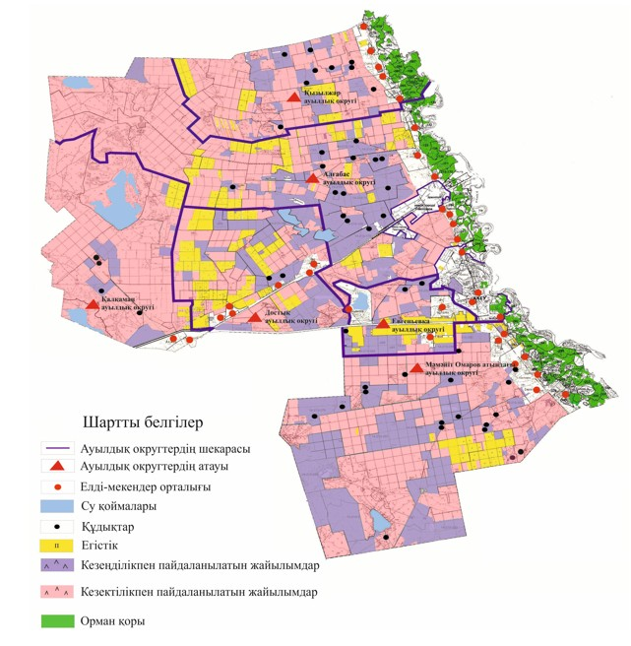

© 2012. Қазақстан Республикасы Әділет министрлігінің «Қазақстан Республикасының Заңнама және құқықтық ақпарат институты» ШЖҚ РМК

